DOCUMENTATIE

TEMA 2

NUME STUDENT: Frincu Ioan - Cristian
GRUPA: 30227

CUPRINS

1. Obiectivul temei 3
2. Analiza problemei, modelare, scenarii, cazuri de utilizare 3
3. Proiectare 3
4. Implementare 5
5. Rezultate 8
6. Concluzii 9
7. Bibliografie 9

Obiectivul temei
Obiectivul principal al temei este de a crea o aplicatie in JAVA cu interfete grafice in care se urmareste gestionarea simularii mai multor cozi de clienti folosind fire de executie si obtinerea rezultatelor pentru numarul maxim de clienti din cozi si timpul la care s-a intamplat asta, media timpului de servire, precum si media timpului de asteptare. In cadrul acestei teme trebuie sa impartim n clienti la un numar de cozi cat mai eficient astfel incat timpul pe care il asteapta in coada sa fie minim.
In cadrul acestei teme va trebui sa:
Generam niste date de intrare: acest lucru se va intampla in clasa Main, ori manual pentru cele 3 teste, ori prin cadrul unei interfete grafice;
Crearea cozilor si a clientilor, pentru fiecare coada cate un thread care gestioneaza prima persoana din coada pana cand o scoate.
Sa gestionam clientii si sa ii introducem in cozi astfel incat timpul de asteptare sa fie minim si sa fie introdus la momentul potrivit. Pe langa aceste aspecte trebuie sa afisam si statutul cozilor la fiecare moment intr-un log.txt si sa se genereze si in interfata. La final trebuie sa se afiseze rezultatele simularii atat in fisier cat si in interfata.

Analiza problemei, modelare, scenarii, cazuri de utilizare
Cazuri de cerinte functionale:
- Interfata DateView trebuie sa verifice daca datele introduse sunt numere reale pozitive si daca respecta cerintele temei
- Trebuie sa se genereze clientii
- Trebuie sa se creeze cozile si thread-urile pentru fiecare coada
- Sa se creeze interfat pentru simulare care sa simuleze repartizarea clientilor la cozi in timp real
- Sa se afiseze rezultatele odata ce simularea s-a terminat.

Cazuri de utilizare:
- Utilizatorul introduce un numar de la tastatura
- Daca numarul este intre 1-3 se va efectua simularea pe un test prestabilit
- Altfel se creaza o interfata in care utilizatorul trebuie sa introduce niste date valide si sa apese pe butonul start. Daca datele nu sunt valide se genereaza un mesaj de eroare
- In continuare aplicatie repartizeaza clientii la cozi in functie de timpul de sosire, la coada respectiva care are timpul de asteptare minim si se poate observa statutul cozilor in timp real si clientii ce urmeaza sa fie introdusi
- In final se afiseaza rezultatele simularii intr-o interfata si in fisier

Proiectare
Am realizat interfete grafice folosind Java Swing si Java Awt pentru a introduce valorile pentru simulare, pentru a vizualiza modificarea cozilor in timp real dar si pentru a afisa rezultatele simularii(numarul maxim de clienti din cozi la un moment dat, media timpului de asteptare si media timpului de servire).
Am creat clase pentru Client, Coada,Controller, Organizare si Simulare + clasele pentru interfete grafice.
Client: contine informatii despre clienti(id, timp sosire, timp servire) si creaza un label pentru obiectul respectiv.
Coada: contine o colectie de clienti si un timp de asteptare pe care le instantiaza in constructor. Clasa implementeaza Runnable, deci pentru fiecare coada se va crea un thread ce va rula, iar threadul are rolul de a astepta timpServire in secunde pentru primul client din coada, pana sa-l elimine. Acesta va rula in bucla infinita pana cand il oprim.
Organizare: contine o lista de cozi, pe care le instantiaza, creaza thread pentru fiecare si il porneste. Avem si o metoda care verifica care coada are timpul de asteptare minim si adauga clientul in coada respectiva.
Simulare: contine instante pentru numarul de clienti, de cozi, timpul de simulare, de sosire minim si maxim, de servire minim si maxim, un obiect de tipul organizare, o lista de clienti in care vom memora clienti generati random. In constructor atribuim variabilelor instanta valorile trimise, generam random nr Clienti, calculam media timpului de servire pentru clienti generati, creem o interfata in care se va vizualiza starea cozilor in fiecare secunda si clienti care asteapta sa intre in cozi. Aceata clasa implementeaza si ea runnable, deci vom crea un thread si pentru acest obiect, thread in care parcurgem secundele si repartizam cleintii in functie de timpul lor de sosire si timpul curent, afisam starea cozilor intr-un log pentru fiecare secunda, iar cand se termina timpul de simulare oprim si celelalte threaduri de la fiecare coada.
RezultatView: creeaza o interfata grafica pentru a afisa rezultatele simularii, media timpului de asteptare si a timpului de servire si numarul maxim de clienti si momentul respectiv.
ViewDate: creaza o interfata in care vom introduce daatele pentru a efectua simularea: numarul de clienti, de cozi, timpul de simulare, de asteptare maxim si minim, de servire maxim si minim. Avem un buton de start pe care, daca apasam ne ia valorile si creaza alta interfata.
SimulareFrame: este interfata ce are rol de a vizualiza starea cozilor si a clientilor in fiecare moment.
Controller: este o clasa de legatura, in care verificam daca apasam pe butonul de start, luam valorile din prima interfata si pornim simularea.

Diagrama UML:
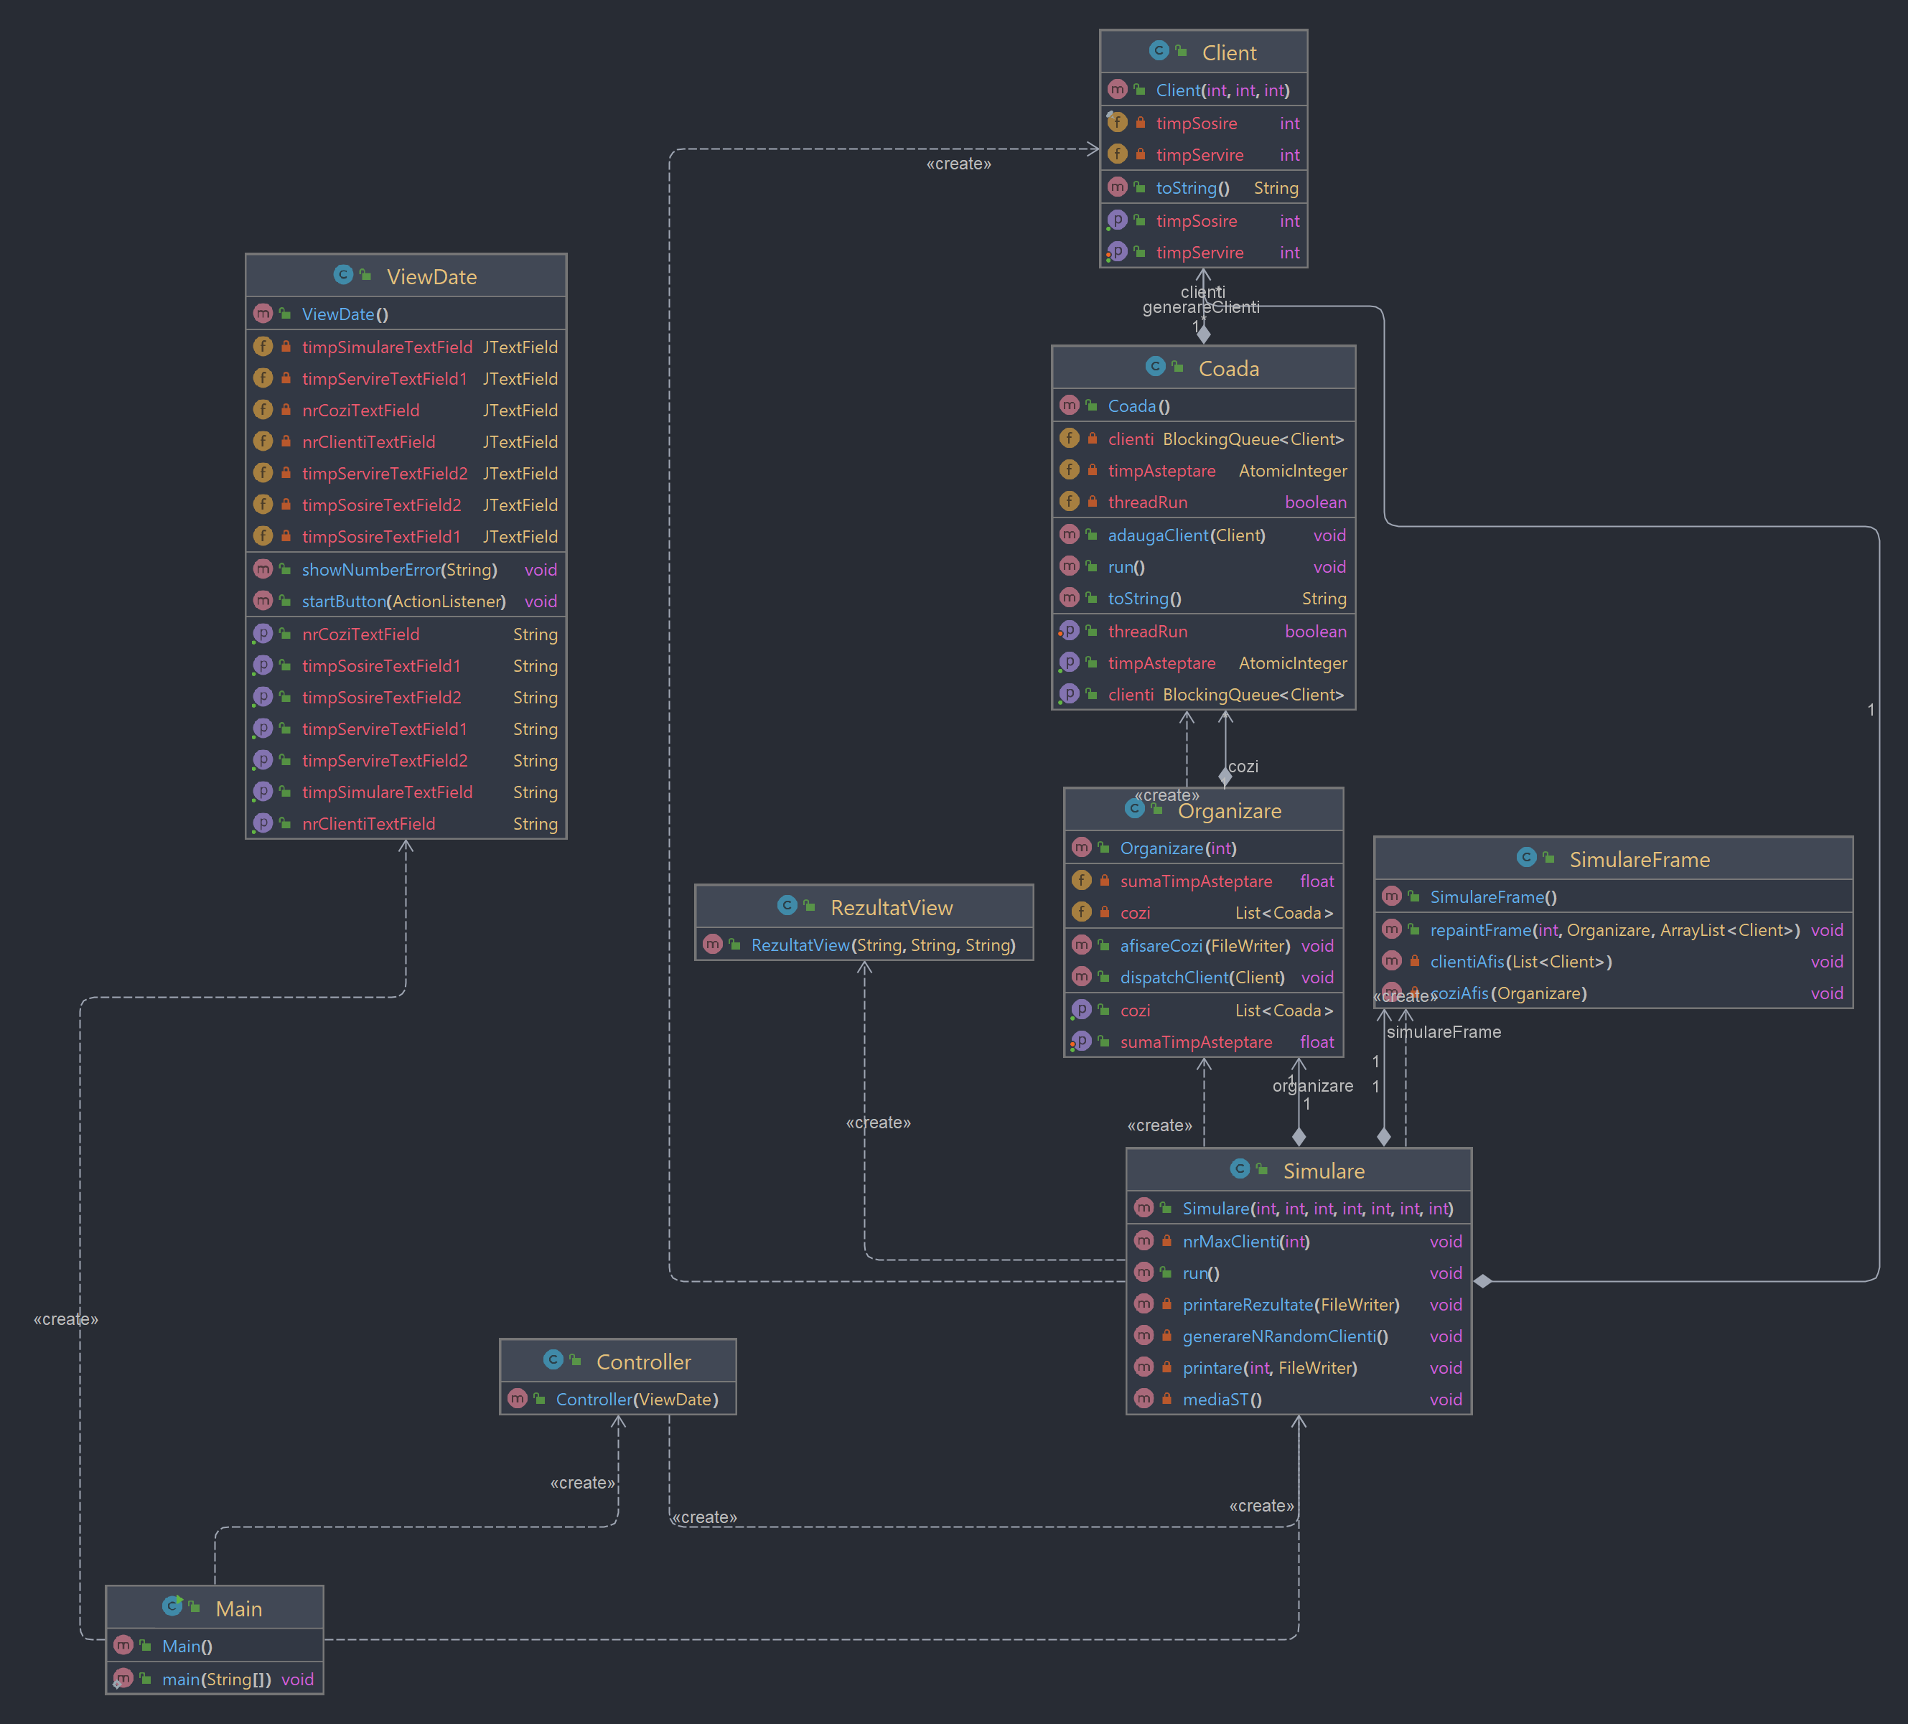

Implementare
  - Model:
    - Client:
      - contine:
        - id(int): id-ul clientului
        - timpSosire(int): timpul cand intra in coada
        - timpServire(int): timpul cat dureaza pana e servit odata ce a ajuns primul in coada
        - label(JLabel): reptrezinta label-ul clientului, care va fi afisat in interfata grafica
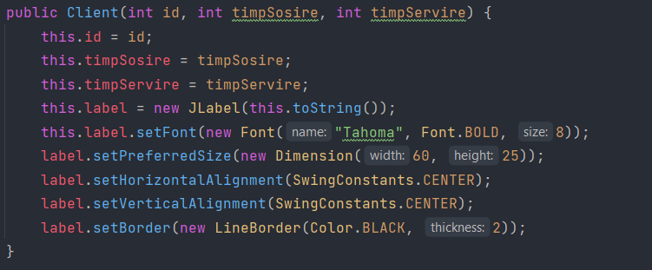
      - constructor: initializam id-ul, timpii de sosire si servire si creem label-ul clientului;
      - toString: returneaza un string care reprezinta clientul;
    - Coada:
      - Contine:
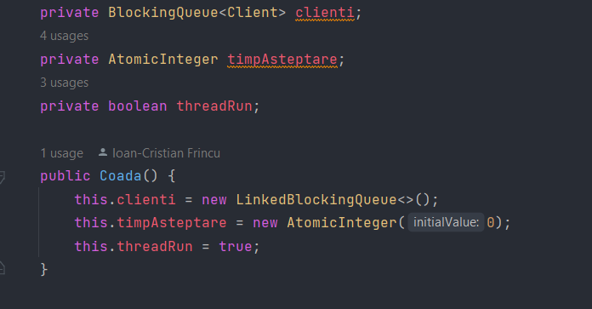
        - clienti(BlockingQueue<Client>): - reprezinta colectia in care memoram clientii.
- BlockingQueue este o interfață din Java care extinde interfața Queue și adaugă capacitatea de a bloca un fir de execuție până când există spațiu disponibil în coadă pentru a adăuga un element sau până când există un element disponibil în coadă pentru a fi eliminat. Este utilizata in situatiile in care este necesare sincronizarea. Am folosit LinkedBlockingQueue.
        - timpAsteptare(AtomicInteger): -reprezinta timpul pana cand coada va ramane goala
-AtomicInteger este o clasă din Java care oferă operații atomice pentru lucrul cu valori întregi. Aceasta permite mai multor fire de execuție să lucreze asupra unei variabile întregi într-un mod sigur și sincronizat.
        - threadRun(boolean): reprezinta conditia de functionare a thread-ului
      - constructor: instantiem coada folosind un LinkedBlockingQueue, setam timpAsteptare la 0 si setam threadRun la true;
      - adaugaClient: adauga clientul in coada si creste timpul de asteptare al cozii;
      - toString: returneaza un string cu statutul cozii
      - run: merge intr-o bucla infinita in care ia primul element din coada, daca exita, si pune thread-ul pe sleep cate o secunda, modifica timpul de asteptare al cozii, timpul de servire al clientului, iar daca acesta ajunge la 0 in elimina din coada
  - BusinessLogic:
    - Controller:
      - Are legatura cu ViewDate.
      - Daca creem o interfata de ViewDate, Controller-ul are rolul de a verifica daca in cazul in care s-a apasat pe butonul de start sa ia datele introduse in textField-urile interfetei si de a arunca o exceptie in cazul in care datele nu sunt introduse corect;
    - Organizare:
      - Contine:
        - Cozi(List<Coada>): reprezinta lista de cozi
        - sumaTimpAsteptare(int): reprezinta suma, pentru fieacre client, a timpului de asteptare din momentul in care a intrat in coada pana in momentul in care a iesit din coada. Aceata suma o vom folosi la media timpului de asteptare
      - dispatchClient: cauta in lista de cozi, coada cu timpul de asteptare minim si introduce clientul in coada respectiva, moment in care create sumaTimpAsteptare cu timpAsteptare al cozii;
      - afisareCozi: este o metoda pentru a afisa statutul tuturor cozilor, date ce vor fii scrise in fisierul transmis ca parametru;
    - Simulare:
      - Contine:
        - numarClienti(int): numarul de clienti;
        - numarCozi(int): numarul cozilor;
        - timpLimita(int): timpul de simulare;
        - minTimpSosire, maxTimpSosire(int): valorile de min si max in care se va genera timpul de sosire al fiecarui client;
        - minTimpServire, maxTimpServire(int): valorile de min si max in care se va genera timpul de servire al fiecarui client;
        - organizare(Organizare): reprezinta obiectul care sa gestioneza cozile;
        - generareClienti(ArrayList<Client>): lista pentru clienti ce ii vom genera;
        - maxClienti, timpMaxClienti(int): numarul de clienti maxim si momantul cand au fost;
        - medieTimpServire(float): media timpului de servire;
        - simulareFrame: reprezinta interfata in care se observa modificarea cozilor in functie de timp;
      - Constructor: initializam valorile, generam clienti, facem media timpului de servire, instantiem organizarea si pornim interfata;
      - generareNRandomClienti: genereaza numarClienti clienti in functie de intervalele primite, ii memoreaza in lista si o sorteaza dupa timpul de sosire;
      - mediaST: realizeaza media timpului de servire pentru clienti generati;
      - nrMaxClienti: la fiecare moment de timp parcurge lista de cozi si aduna dimensiunea fiecareia pentru a obtine numarul de clienti din toate cozile. Verifica daca este mai mare decat numarul maxim si memoreaza numarul si momentul in caz afirmativ;
      - printare: afiseaza timpul curent, clienti ramasi ce trebuie introdusi in cozi si starea tuturor cozilor la un moment de timp dat, toate astea se afiseaza in fisierul transmis ca parametru. Pe langa asta se abdateaza si interfata de simulare;
      - printareRezultate: afiseaza rezultatele simularii intr-un fisier, inchide interfata de simulare si creeaza o alta interfata in care afiseaza si acolo rezultatele;
      - run: reprezinta threadul simualrii in care parcurgem fiecare secunda pana la timpSimulare si pentru fiecare vedem care clienti au timpul de sorire = timpul curent, ii scoatem de lista de clienti si ii repartizam in cozi in functie de timpul minim(dispatchClient). Apelam metoda de afisare pentru a afisa in fisier statutul cozilor pentru fiecare moment. Intarziem thread-ul cu cate o secunda pentru a simula timpul real. Cand s-a terminat timpul de simulare inchidem si celelalte thread-uri ale cozilor setand threadRun(conditia de functionare a thread-ului la coada) la false si afisam rezultatele simularii in fisier si interfata.
  - GUI:
    - RezultatView:
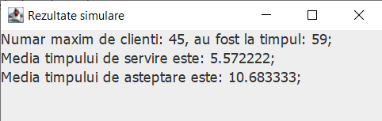
      - Este formate din 3 labe-uri, fiecare dintre ele reprezentand cate unul din cele 3 rezultate ale simularii;
    - ViewData:
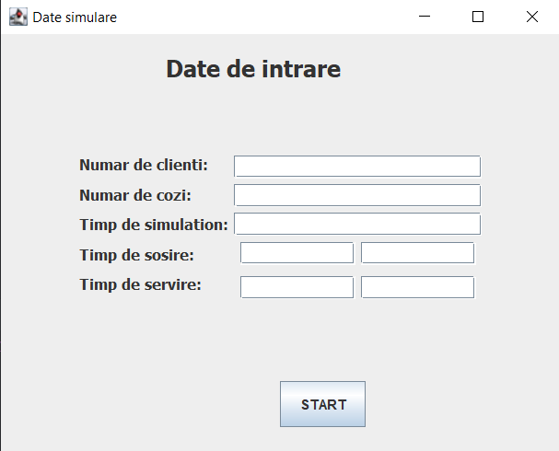
      - Contine:
        - TextField-uri pentru: nrClienti, nrCozi, timpSimulare, timpSosireMin, timpSosireMax, timpServireMin, timpServireMax;
        - Start(Jbutton): butonul pe care apasam pentru a lua rezultatele din textField-uri si a crea simularea;
      - Este formata din mai multe panel-uri:
        - label: sub forma de BoxLayout si contine label-uri pentru texte predictive;
        - sosire: flowLayout ce contine doua textField-uri in care introducem valoarea minima si maxima a timpului de sosire;
        - servire: flowLayout ce contine doua textField-uri in care introducem valoarea minima si maxima a timpului de servire;
        - textField: BoxLayout si contine toate textField-urile
        - conrent: flowLayout, face legatura intre label si textField
        - titlu: pentru a afisa un titlu
        - mainPanel: le contine pe toate sub forma de BoxLayout
      - Avem metode pentru a lua string-urile in textField-uri, pentru butonul de start si pentru a afisa un mesaj de eroare;
    - SimulareFrame:
    - 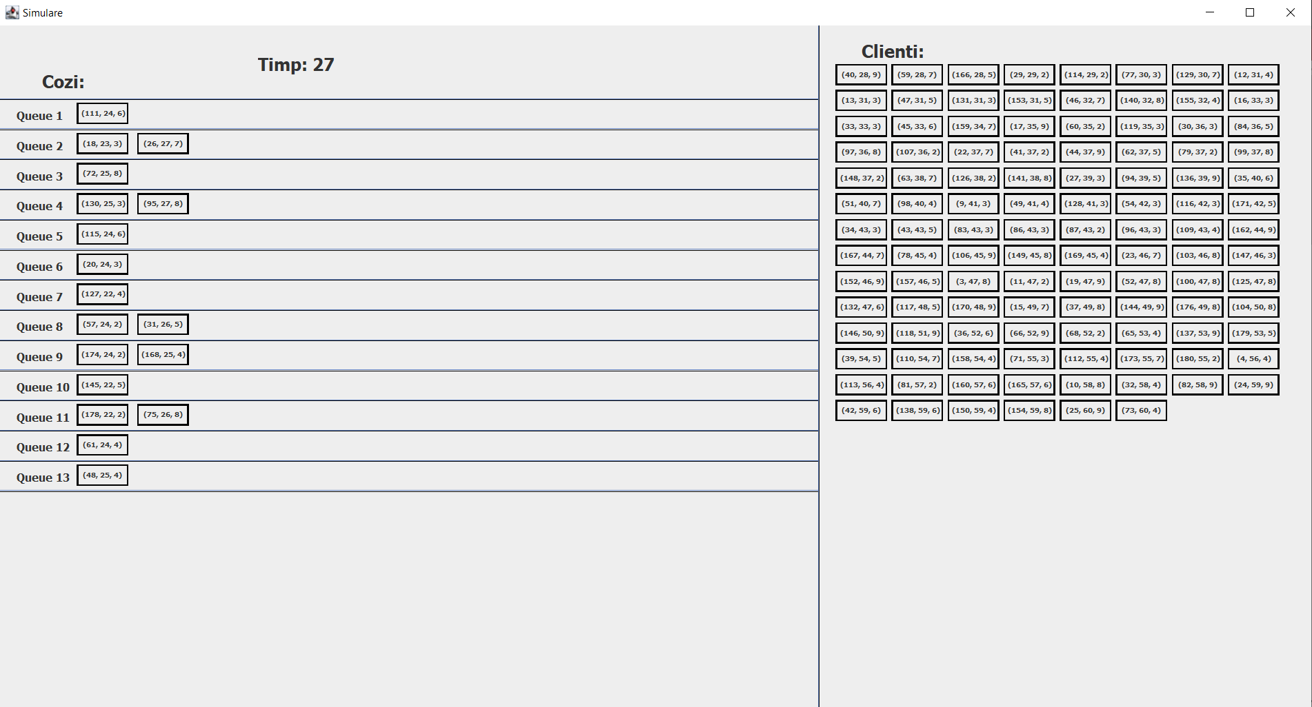
      - Reprezinta clasa in care se vede in timp real statutul cozilor si cum se modifica;
      - Contine doar un panel principal peste care se vor afisa label-uri pentru cozi si clienti;
      - Pentru desenare am creat o metoda numita repaintFrame in care sterg tot ce era pe interfata cu o secunda in urma si incep sa redesenez totul de la capat.
      - In functie de cate cozi am o sa afisez tot atatea linii, reprezentative pentru fiecare coada.(numarul maxim care incap pe interfata sunt 20), iar pentru fieacre coada parcurg clienti, daca are si ii afisez unul dupa altul (in cazul in care in coada se afla mai multi de 12 clienti se vor afisa doar primii 12 clienti)
      - In partea din dreapta afisez clientii ce urmeaza a fii introdusi in coada (si aici, in caz ca am mai mult de 200 de clienti, se vor afisa doar primii 200)
      - Odata ce se termina simularea, se inchide interfata si se creaza interfata cu rezultate.

Rezultate
In clasa principala Main am creat un scanner pentru a citi un numar de la tastatura.
Daca se citeste un numar de la 1 – 3 se simuleaza niste teste cu valori prestabilite, altfel, pentru orice alta valoare citita se creaza o interfata in care se introduc valori pentru simulare;
Test 1:
N = 4
Q = 2
TSimulare = 60 secunde
[TminSosire, TmaxSimulare] = [2, 30]
[TminServire, TmaxServire] = [2, 4]
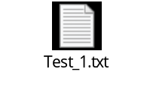
Test 2:
N = 50
Q = 5
TSimulare = 60 secunde
[TminSosire, TmaxSimulare] = [2, 40]
[TminServire, TmaxServire] = [1, 7]

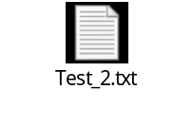
Test 3:
N = 1000
Q = 20
TSimulare = 200 secunde
[TminSosire, TmaxSimulare] = [10, 100]
[TminServire, TmaxServire] = [3, 9]

Concluzii
In cadrul acestei teme am invatat sa lucrez cu thread-uri, sa aprofundez interfetele grafice si am reusit sa realizez o interfata grafica care simuleaza gestionarea cozilor si repartizarea clientilor dupa o anumita strategie. Am aflat de BlockingQueue si AtomicInteger care sunt folosite cu scop de sincronizare a threa-urilor.

Bibliografie

https://dsrl.eu/courses/pt/
https://www.geeksforgeeks.org/blockingqueue-interface-in-java/
https://docs.oracle.com/javase/8/docs/api/java/util/concurrent/atomic/AtomicInteger.html
https://www.geeksforgeeks.org/java-threads/
https://www.geeksforgeeks.org/introduction-to-java-swing/

